Promenadă, piste pentru biciclete și pasarele
în Municipiul Reșița

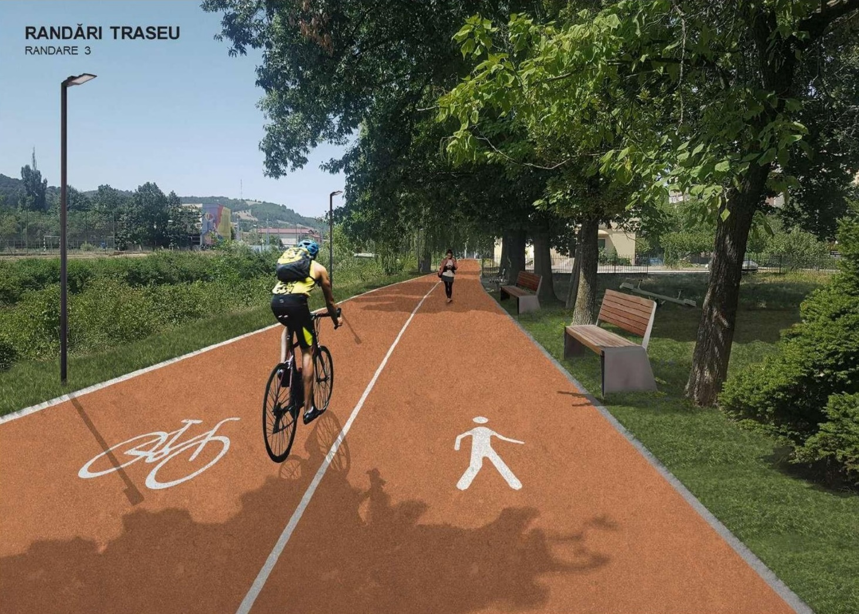

UAT Municipiul Reșița a semnat cu Agenția pentru Dezvoltare Regională a Regiunii Vest în data de 11.07.2024 contractul de finanțare pentru proiectul REALIZAREA UNEI LEGĂTURI ÎNTRE NUCLEELE URBANE GOVÂNDARI ȘI CENTRUL CIVIC DIN MUNICIPIUL REȘIȚA - COMPONENTA 2 - PROMENADA ȘI PASARELE, cod SMIS 318542.
Proiectul este cofinanțat de Uniunea Europeană, prin ADR Vest în calitate de Autoritate de Management pentru Programul Regional Vest 2021-2027. Pentru informații detaliate despre program, accesați www.vest.ro.
Perioada de implementare a proiectului este de 30 luni de la data semnării contractului de finanțare, respectiv între data de 11.07.2024 și 31.12.2026.
Proiectul prevede amenajarea promenadei pe ambele maluri ale râului Bârzava din Municipiul Reșița și realizarea a șase pasarele pietonale. Acesta este primul contract semnat de Primăria Reșița cu ADR Vest pe ciclul de finanțare 2021-2027 și are o valoare totală de 82.272.440,60 lei, din care 66.596.488,95 lei reprezintă finanțare nerambursabilă, iar valoarea co-finanțării Uniunii Europene este de 57.762.260,81 lei.
Acest proiect face parte din planul de dezvoltare urbană, prin care se modernizează integral coloana vertebrală a orașului. Astfel, vor fi amenajate promenade și piste de biciclete pe ambele maluri ale Bârzavei, pe o lungime de aproximativ 4,6 kilometri și se vor construi șase pasarele din structură metalică și cu o arhitectură modernă. De asemenea, se vor realiza plantări de arbori și arbuști, vor fi amplasate rastele, bănci și coșuri de gunoi, iar sistemul de iluminat va fi extins și modernizat. În zona podurilor CFR, promenada și pista de biciclete vor subtraversa linia de cale ferată prin albia râului Bârzava, pe un sistem de flotoare.
Prin realizarea investiției se facilitează transportul nemotorizat/alternativ, fapt care va conduce la creșterea numărului anual de utilizatori ai pistelor ciclabile.
Conținutul acestui material nu reprezintă în mod obligatoriu poziția oficială a Uniunii Europene sau a ADR Vest.
Pentru detalii:
Primăria Municipiului Reșița, p-ța 1 Decembrie 1918, nr. 1A
Tel./Fax: 0255/212655
E-mail: proiecte@primariaresita.ro

